ЗАДЕРЖКИ РЕЧЕВОГО РАЗВИТИЯ.
КЛАССИФИКАЦИЯ. ПРИЧИНЫ. ПРОЯВЛЕНИЯ
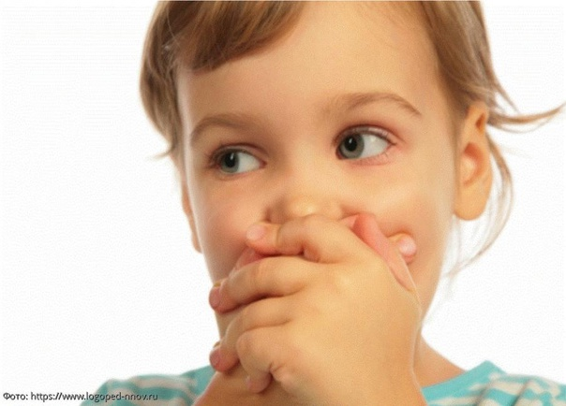
Фрагмент из семинара Н. В. Нищевой. При использовании ссылка обязательна.
Как правило, ребенку раннего дошкольного возраста с 1 года и 9 месяцев до 3 лет с расстройствами речевого развития ставится диагноз: задержка речевого развития.
В эту группу входят как дети с темповой ЗРР, так и дети с первичными нарушениями речи (дизартрией, алалией, ринолалией и др.), дети с нарушениями интеллектуального развития, с нарушениями слуха, РДА, речевые нарушения которых очевидны уже в первые годы жизни.
Темповая задержка развития речи характеризуется более медленными по сравнению с нормальным развитием темпами усвоения родного языка. При такой задержке развития речи наблюдается равномерное отставание в формировании всех компонентов языка: лексики, грамматики, фонетики и фонологии. Характерно позднее появление первых слов и фраз в онтогенезе.
У всех детей с ЗРР отсутствует или крайне ограничен пассивный словарь, а следовательно нарушено понимание речи, , в активном словаре вокализации или отдельные слоги, отсутствуют коммуникативные жесты; после двух лет крайне бедный как пассивный, так и активный словарь, отсутствие двухсловных высказываний; после двух с половиной лет – тенденция к конечному открытому слогу, большой разрыв между пассивным и активным словарем, стойко сохраняющиеся слова из «языка нянь», сохранение «телеграфного» стиля, отсутствие предлогов (Александрова Л. Ю., Ваторопина С. В. Дифференциальная диагностика ЗРР и индивидуальных речевых различий).
Большинство исследователей (Е. Ф. Архипова, О. Е. Громова, Н. С. Жукова, Е. М. Мастюкова, Т. Б. Филичева) используют этот термин исключительно к речи детей до трех лет. И так, это заключение делается детям с 19 месяцев до 36 месяцев, то есть с года и семи месяцев до трех лет (по Т. Б. Филичевой).
Так как речь является сложной психической функцией, формирующейся на сенсомоторной основе, то недоразвитие или задержанное развитие какого-либо базового компонента, а также их интеграции может вызвать ее задержку. Проблемы в развитии слухового, зрительного, тактильного восприятия могут замедлить формирование речи. В таких условиях, как известно, должны сформироваться механизмы компенсации. Это требует дополнительного времени, а иногда и специальной психолого-педагогической помощи, вследствие чего необходимые для речи ассоциативные и иерархические связи между психическими функциями формируются с опозданием.
Интересно, что, когда речевая функция в конце концов оказывается сформированной, именно она становится мощнейшим средством компенсации сенсомоторной недостаточности.
Развитие речи тесно связано и с развитием интеллектуальных функций, поэтому дети с задержкой психического развития также часто могут иметь и задержку развития речи. Встречается и наследственный тип позднего развития речи, но это не означает, что ребенок с подозрением на наследственную задержку развития речи не должен получать логопедической помощи.
Причиной задержки развития речи может быть соматическая ослабленность, вследствие которой задерживается формирование всех психических функций. Наконец, задержка развития речи может быть обусловлена социальными причинами, а именно неправильно организованным общением с ребенком, отсутствием адекватных социальных условий для развития его речи. В условиях гиперопеки ребенок почти постоянно находится в ситуациях общения, но речевая функция может быть не востребована, если окружающие понимают ребенка без слов и предупреждают все его желания.
Возможна первичная задержка развития даже импрессивной речи в тех случаях, когда родители постоянно сопровождают свои обращения к ребенку действиями или жестами. При этом ребенок привыкает реагировать не на слово, а на жест, и создается лишь видимость удовлетворительного понимания речи. Неблагоприятно для развития речи и частое пребывание ребенка в избыточной информативной речевой среде. Так, например, если ребенок чрезмерно много слышит речь взрослых, общающихся между собой, радио, телевидение, он привыкает не вслушиваться в речь и не придавать слову знакового значения.
При этом может наблюдаться такое явление, когда ребенок произносит достаточно длинные бессмысленные псевдофразы, имитируя речь. Развитие же истинной речи задерживается.
В соответствии с МКБ-10 детям раннего дошкольного возраста, у которых к четырнадцати-пятнадцати месяцам не появились первые слова, а к 18-20 месяцам не появилась фразовая речь после проведения обследования может быть поставлен диагноз: специфические расстройства речевого развития (СРРР).
В последнее время количество детей с ЗРР различного генеза значительно выросло и составляет 87 процентов от общего количества детей этого возраста. Исследования доказывают, что группа детей раннего дошкольного возраста с ЗРР неоднородна, дети различаются не только по уровню речевого развития, но и по уровню моторного, познавательного, социального развития. ЗРР может быть, как функционального, так и органического характера.
Для детей с ЗРР органического характера специфическим является нарушение речевого онтогенеза в целом, признаки которого можно выявить уже в младенческом возрасте. В каждом случае нарушения онтогенеза необходимо установить причину и выяснить, связано ли оно с первичным поражением нервной системы или является результатом других заболеваний, влияющих на психическое развитие.
На ранних этапах развития можно определить характер речевого нарушения и тип ЗРР. К сожалению, это будут не только функциональные, но и органические нарушения.
И так, дети раннего дошкольного возраста с ЗРР - это дети со следующими нарушениями:
• функциональные ЗРР;
• задержки церебрально-органического происхождения, которые впоследствии проявятся как тяжелые речевые и психические нарушения (алалия, дизартрия, РДА, РАС, ЗПР, УО);
• задержки речевого развития, вызванные центральными нарушениями слуха.

